Problem1 한국대학에서 학생과 교과목들에 관한 정보를 데이터베이스에 저장하려 한다. 각 학생은 여러 과목들을 수강하고, 각 과목은 여러 학생들이 수강한다. 각 강사는 한 강좌를 맡고, 각 학과에 여러 강사들이 있다. 어떤 과목이 여러 개의 강좌로 개설될 수 있다.

(1) 위의 요구사항에서 명사들을 모두 식별하라

- 학생, 교과목, 강사, 학과, 강좌, 정보, 한국대학, 데이터베이스, 정보

(2) (1)에서 식별한 명사들을 검토하여 엔티티로 적합한 것들을 찾아내라

- 학생, 과목, 강사, 학과, 강좌

(3) 각 엔티티에 대하여 가능한 식별자를 모두 식별하라

- 학생: 학번, 학과: 학과명, 과목: 과목코드, 강좌: 강좌코드, 강사: 강사id

(4) 위의 요구사항에서 동사들을 모두 식별하라

- 저장하다, 수강하다, 맡다, 있다, 개설한다

(5) 엔티티들 간의 관계를 식별하고, 초기 ER 다이어그램을 그려라

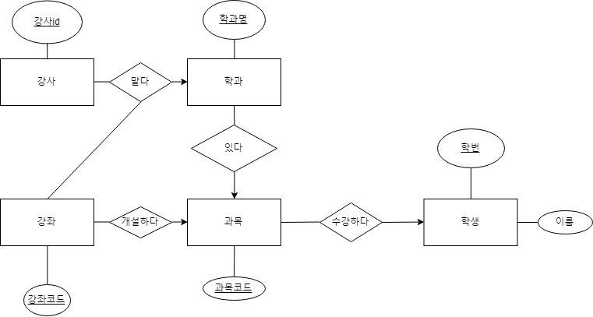

(6) 대학에 대한 지식을 기반으로 각 엔티티와 관계가 있는 애트리뷰트들을 열거하라

- 학생: 이름,학번,주소,성적 과목: 인원,이름 강사: 이름

(7) (5)에서 작성한 초기 ER 모델에 애트리뷰트들을 추가하라

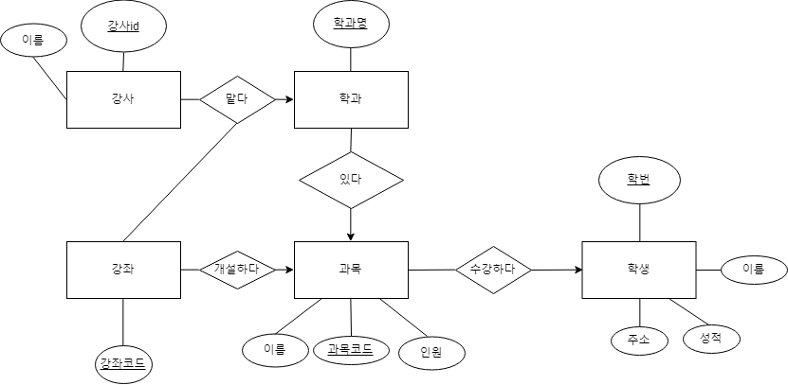

(8) (7)에서 작성한 ER 모델을 관계 모델의 릴레이션들로 사상하라

Student

|  |  |  |  |
| --- | --- | --- | --- |
| Studentid | Name | 주소 | 이메일 |
|  |  |  |  |

Subject

|  |  |  |
| --- | --- | --- |
| Subjectcode | Name | numberofstudent |
|  |  |  |

Class

|  |
| --- |
| Classcode |
|  |

Subjectofstduy

|  |
| --- |
| Name |
|  |

Teacher

|  |  |
| --- | --- |
| TeacherId | name |
|  |  |

Problem2 작은 도시에 위치한 소규모 신문사에서 각종 사진과 기사들을 관리하기 위해서 데이터베이스 시스템을 설치하려고 결정하였다. 데이터베이스에 어떤 정보를 저장할 것인가에 관한 요구사항이 아래와 같다.

* 사진은 고유한 번호와 촬영한 날짜, 사진의 가로와 세로 크기를 갖는다.
* 신문사 소속 사진사가 찍은 사진과 외부에서 구입한 사진들을 구분하려고 한다. 신문사 소속 사진사가 찍은 사진에 대해서는 사진사의 이름을 나타내고, 외부에서 구입한 사진에 대해서는 구입처와 사진의 가격을 나타내려고 한다.
* 기사 또는 사진에 등장하는 인물에 대한 정보를 별도로 저장하려 한다. 인물에 대해서 이름, 생년월일, 영역(정치,경제, 사회, 스포츠 등)을 저장한다.
* 사진마다 그 사진에 어떤 사람들이 등장하는가를 저장한다.
* 기사마다 기사의 제목, 기사 작성자의 이름(들), 기사가 등장한 신문의 발간호를 저장한 다. 또한 각 기사에 대해서 그 기사에 어떤 인물들이 등장했는지, 그 기사에 어떤 사진들 이 포함되었는가를 나타내려 한다.

이와 같은 요구사항들을 바탕으로 다음과 같은 작업들을 수행하라.

1. 위의 요구사항들을 ER 다이어 그램으로 그려라. 기본 키 애트리뷰트뿐만 아니라 관계 타입들의 카디날리티 제약조건들도 ER 다이어그램에 나타내라.

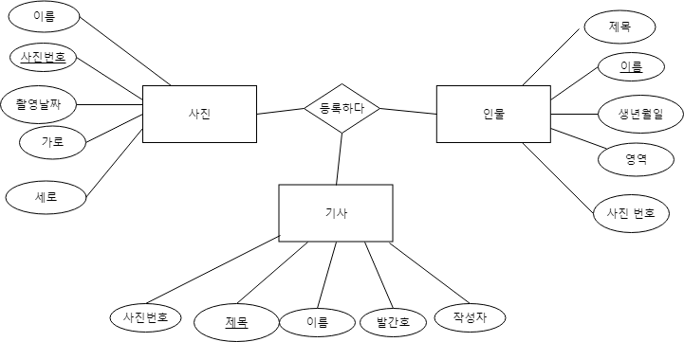

1. ER 다이어그램에 나타내지 못한 무결성 제약조건이 있으면 자연어로 서술하라.

- 소속 사진사와 외부사람이 찍은 사진을 나눠줘야한다.

(3) (1)에서 작성한 ER다이어그램을 관계 데이터베이스 스키마로 변환하라. 기본 키와 외래 키 애트리뷰트들을 모두 명시하라.

CREATE TABLE PICTURE

(ORIGIN NUMBER NOT NULL,

DATE CHAR(10),

WIDTH NUMBER,

HEIGHT NUMBER,

CHARACTERNAME CHAR(10),

PRIMARY KEY(ORIGIN),

FOREIGN KEY(CHARACTER) REFERENCES CHARACTER(NAME));

CREATE TABLE CHARACTER

(NAME CHAR(10) NOT NULL,

BIRTH CHAR(10),

FIELD CHAR(10),

PICTURENUMBER NUMBER,

ARTICLETITLE CHAR(20)

PRIMARY KEY(NAME),

FOREIGN KEY(PICTURENUMBER) REFERENCES PICTURE(ORIGIN),

FOREIGN KEY(ARTICLETITLE) REFERENCES ARTICLE(TITLE));

CREATE TABLE ARTICLE

(TITLE CHAR(20) NOT NULL,

WRITER CHAR(10),

ISSUENUMBER NUMBER,

CHARACTERNAME CHAR(10),

PICTURENUMBER NUMBER,

PRIMARY KEY(TITLE),

FOREIGN KEY(CHARACTERNAME) REFERENCES CHARACTER(NAME),

FOREIGN KEY(PICTURENUMBER) REFERENCES PICTURE(ORIGIN));

Problem3 정보통신 교육센터에 50명의 강사가 속해 있다. 각 과정마다 100명의 수강생이 참여할 수 있다. 교육센터의 운영을 ER 다이어그램으로 표현하려고 한다. 교육센터 자체를 엔티티로 모델링하지는 말아야 한다. 교육센터 내의 엔티티들과 이들 간의 관계만 모델링하라.

❖ 교육 센터는 다수의 고급 과정을 개설하는데, 각 과정은 두 명 이상의 강사들이 팀으로 맡는다.

❖ 각 강사는 최대 두 개의 과정을 맡거나 강의 준비 임무를 부여받는다.

❖ 각 수강생은 교육 기간 동안 하나의 고급과정을 이수한다.

* 각 관계에 대해 카디날리티를 잘 표현해야 한다.

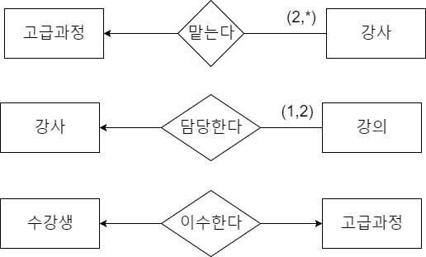

Problem4 극장 연합회에서는 영화와 관객들에 관한 통계를 수집하여 아래와 같은 사항들을 데이터베이스에 저장하고자 한다.

❖ 영화: 각 영화마다 고유한 번호, 이름, 제작 연도, 제작 국가를 저장한다.

❖ 극장: 각 극장은 하나 이상의 스크린을 보유한다. 각 스크린마다 해당 극장 내에서 고유한 번호와 이름을 갖는다. 이와 같은 스크린에 관한 정보를 저장한다.

❖ 상영: 영화는 여러 스크린에서 상영된다. 언제 어떤 스크린에서 어떤 영화가 상영되었으며 얼마나 많은 관객이 관람했는가에 관한 정보를 저장한다.

1. 이런 요구사항에 대하여 ER 다이어그램을 그려라. ER 다이어그램을 그리기 위해 추가로 가정한 것이 있으면 이를 설명하라. ER 다이어그램은 여러 가지 형태로 그릴 수 있다. 자신이 그린 ER 다이어그램의 표기법을 설명하라.

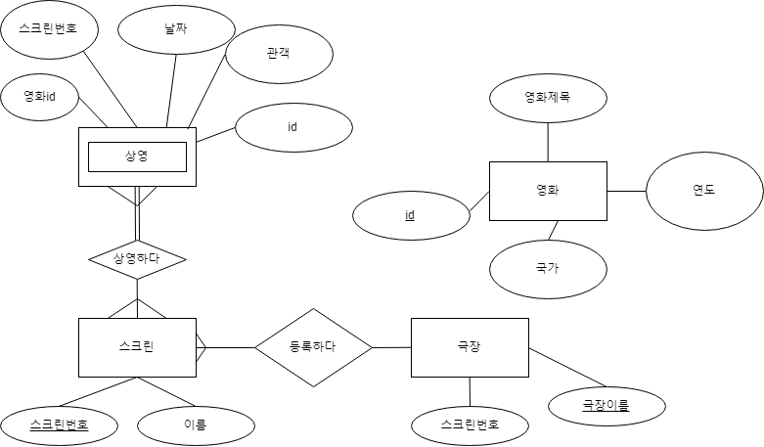

1. (1)에서 작성한 ER 다이어그램을 릴레이션들로 사상하라. 릴레이션들의 스키마에서 어느 애트리뷰트가 기본키인지 표시하라.

Movie

|  |  |  |  |
| --- | --- | --- | --- |
| Name | Id | Year | coutry |
|  |  |  |  |

Theater

|  |  |
| --- | --- |
| name | screennum |
|  |  |

Screen

|  |  |
| --- | --- |
| Screennum | name |
|  |  |

schedule

|  |  |  |  |  |
| --- | --- | --- | --- | --- |
| id | Movieid | Screennum | Date | Numberofviewer |
|  |  |  |  |  |

Problem5 아래 ER 다이어그램을 관계 데이터베이스 스키마로 변환하라. 각 릴레이션이 생성되는 과정을 설명하라.

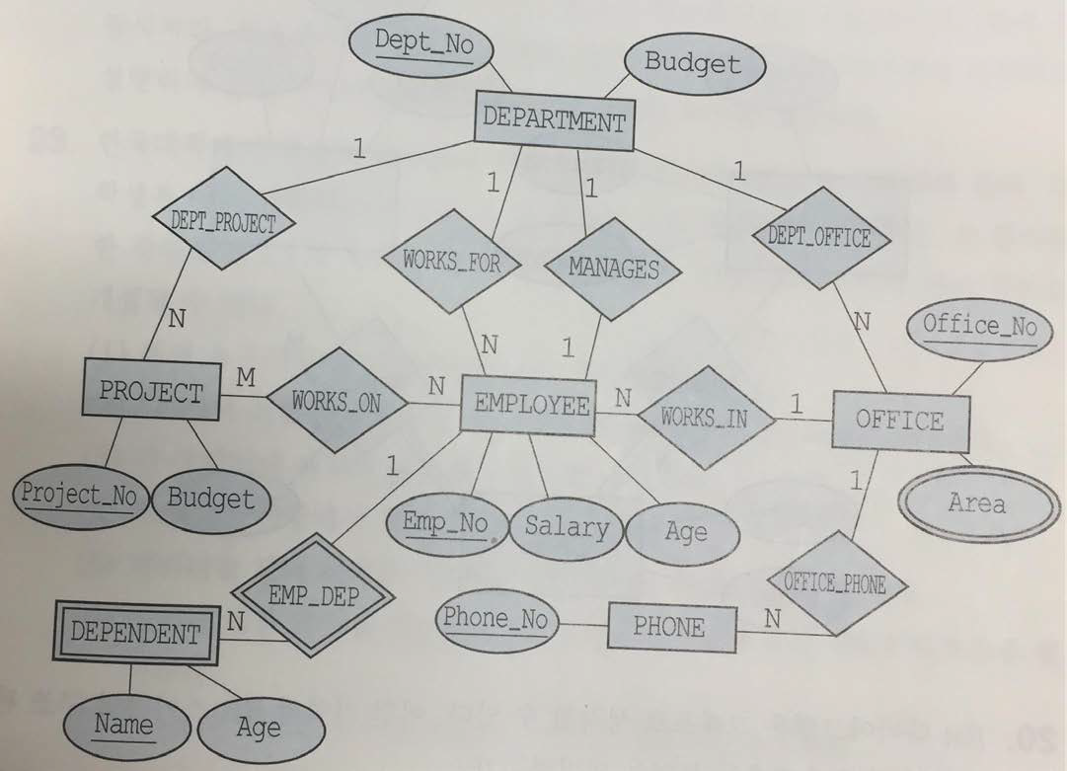

DEPARTMENTS(Dept_No, Budget, Manager_No)

EMPLOYEE(Emp_No, Salary, Age, Dept_No, Office_No)

PROJECT(Project_No, Dept_No, Budget)

OFFICES(Office_No, Dept_No)

DEPENDENT(Emp_No, Name, Age)

AREA(Office_No, Area)

Dept_no가 project,office_no의 외래키가 되도록하고 부양가족을 식별하기위해 empl_no가 식별 에트리뷰트가 되게한다.

Problem6 대학 근처에 패스트푸드 점들을 오픈한 후에 고객들이 크게 증가하여 본사에서는 판매 정보를 데이터베이스에 저장하려 한다. 아래와 같은 사항들을 데이터베이스에 저장하고자 한다.

❖ 패스트푸드 점 : 각 패스트푸드 점은 고유한 번호, 주소 , 전화번호를 저장한다.

❖ 메뉴(item) : 메뉴는 콜라, 햄버거 등과 같이 고객이 구입할 수 있는 각 푸목이

다. 각 메뉴에 대하여 고유한 번호, 이름, 가격을 저장한다.

❖ 주문(sale) : 한명의 고객이 여러 가지 메뉴를 구입하면 이를 주문이라고 부른

다. 각 주문에 대하여, 어느 패스트푸드 점에서 어느 시간에 어떤 메뉴들이 몇개씩 포함되었는가를 저장한다.

이런 요구사항에 대한 ER 다이어그램이 다음 페이지와 같다. 이 ER 다이어그램을 릴레이션들로 사상하라. 릴레이션들의 스키마에서 어느 애트리뷰트가 기본 키인지 표시하라.

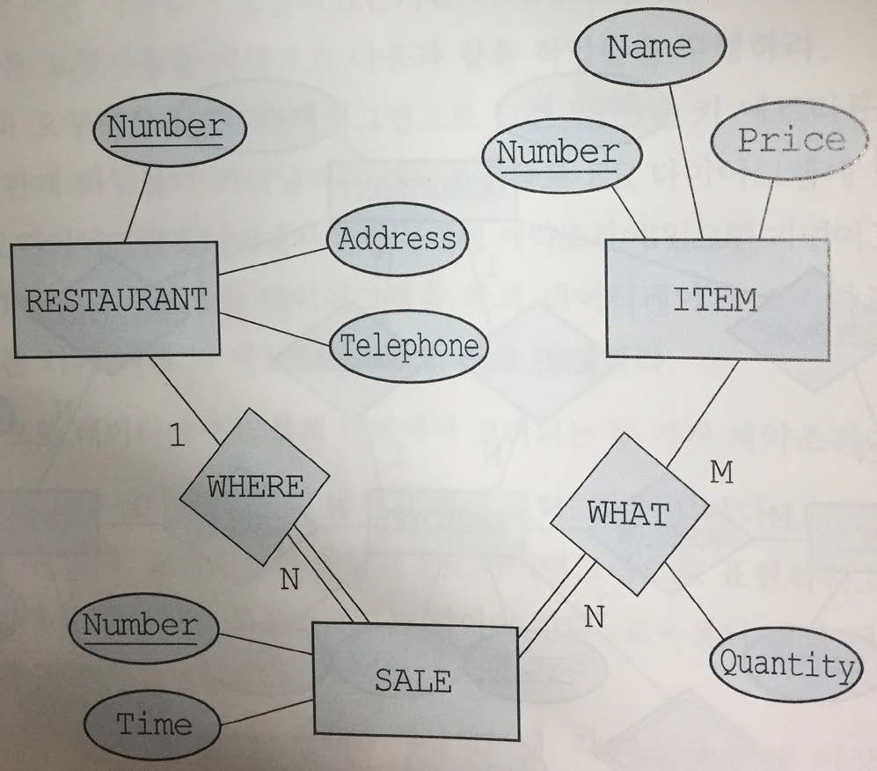

RESTAURANT(Number, Address, Telephone)

ITEM(Number, Name, Price)

WHAT(Sale_Number, Item_Number, Quantity)

SALE(Number, Time, Restaurant_Number)

Problem7 벤처기업협회에서 각 회원사에 대한 정보를 유지하려 한다. 아래의 각 설명에

대하여 ER 다이어그램을 그려라.

1. 각 회사는 다섯 개 이하의 부서를 유지한다. 각 부서는 한 회사에만 속한다.

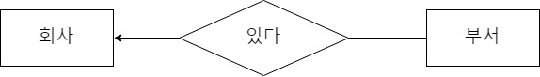

1. (1)의 각 부서에는 한 명 이상의 사원들이 근무한다. 각 사원은 한 부서를 위해서만 일한다.

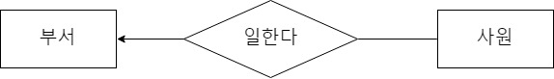

1. (2)의 각 사원은 부양가족을 안 갖거나 한 명 이상의 부양가족을 가질 수 있다. 각 부양가족은 한 사원에게만 속한다.

-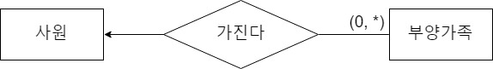

(4) (3)의 각 사원은 고용 이력을 가질 수도 있고 안 가질 수도 있다.

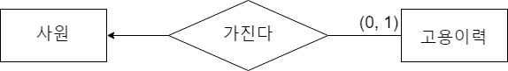

(5) (1)~(4)까지 개별적으로 작성한 ER다이어그램을 한개의 ER 다이어그램으로 통합하여 나타내라.

* 각 관계에 대해 카디날리티를 잘 표현해야 한다.

